Действия населения по сигналам оповещения гражданской обороны
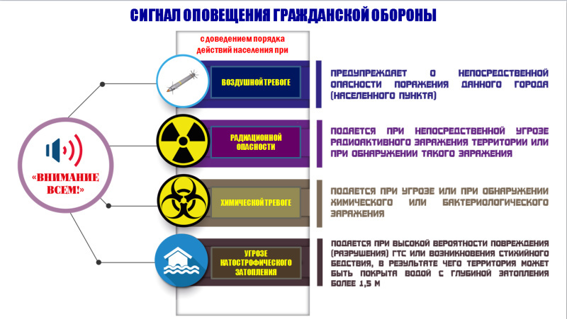
Сигналом оповещения гражданской обороны называется условный сигнал, передаваемый по системе оповещения и являющийся командой для осуществления определенных мероприятий штабами, службами, силами гражданской обороны и населением.

Существуют следующие сигналы гражданской обороны:
- «Воздушная тревога»;
- «Радиационная опасность»;
- «Химическая тревога»;
- «Угроза катастрофического затопления»;
- «Отбой воздушной тревоги»;
- «Отбой радиационной опасности»;
- «Отбой химическая тревоги»;
- «Отбой угрозы катастрофического затопления».
Услышав сигналы предупреждения о непосредственной угрозе нападения противника, действуйте быстро и деловито. Не поддавайтесь паническим настроениям. Помните, что умелые и четкие ваши действия по сигналу «Воздушная тревога», знание мест расположения защитных сооружений и строгое соблюдение правил поведения в этот период позволят вам своевременно принять меры защиты и спасти жизнь себе и товарищам.
Сигнал гражданской обороны «Воздушная тревога» подается для предупреждения всего населения о возникшей непосредственной угрозе ракетной и авиационной опасности по поражению противником данного муниципального района (городского округа) с воздуха. С этой целью используются все технические средства связи и оповещения, включаются электросирены, которые подают продолжительный (в течение 3 мин) завывающий сигнал. Одновременно по местному радиовещанию в течение 2-3 мин передается сигнал гражданской обороны (текстовое сообщение): «ВНИМАНИЕ! ВНИМАНИЕ! Граждане! Воздушная тревога! Воздушная тревога! и далее идет обращение к гражданам о порядке их действия».
Этот же сигнал (сообщение) будет передаваться и по телевидению, а также повсеместно дублироваться прерывистыми сигналами сирен предприятий, гудками тепловозов, судов и других транспортных средств.
По сигналу «Воздушная тревога» предусматривается прекращение работы и деятельности сотрудниками, служащими и работниками (далее – персонал) в зависимости от специфики деятельности персонала, поэтому в каждой организации, с учетом специфики его деятельности, органом, осуществляющим управление гражданской обороной, разрабатываются действия персонала по сигналам гражданской обороны.
Сигнал «Отбой воздушной тревоги»
подается для оповещения населения о том, что угроза непосредственного нападения противника миновала.
Он доводится по радио- и телевизионным сетям, через каждые 3 мин дикторы повторяют в течение 1-2 мин: «ВНИМАНИЕ! ВНИМАНИЕ! Граждане! Отбой воздушной тревоги! Отбой воздушной тревоги!». Сигнал дублируется по местным радиотрансляционным сетям и с помощью передвижных громкоговорящих установок.
Сигнал «Радиационная опасность».
Этот сигнал означает, что в направлении данного населенного пункта или района движется радиоактивное облако. Сигнал передается по средствам связи, радиотрансляционной сети и громкоговорящими установками диктором в течении 2-3 мин. словами: «ВНИМАНИЕ! ВНИМАНИЕ! Граждане! Возникла угроза радиоактивного загрязнения! и далее идет обращение к гражданам о порядке их действия».
Сигнал «Химическая тревога».
Этот сигнал подается при обнаружении химического заражения или угрозе заражения населенного пункта в течение ближайшего часа. В этих целях используется местная радиотрансляционная сеть или громкоговорящие установки (устройства).
Диктор объявляет: «ВНИМАНИЕ! ВНИМАНИЕ! Граждане! Опасность химического заражения! Опасность химического заражения! и далее идет обращение к гражданам о порядке их действия». Эти слова повторяются диктором в течение 5 мин с интервалом 30 сек.
Способы доведения этого сигнала до жителей могут уточняться и дополняться исходя из местных условий и возможностей.
Сигнал «Угроза катастрофического затопления».
Диктор объявляет: «ВНИМАНИЕ! ВНИМАНИЕ! Граждане! Опасность катастрофического затопления! Опасность катастрофического затопления! и далее идет обращение к гражданам о порядке их действия». Эти слова повторяются диктором в течение 5 мин с интервалом 30 сек.
Этот сигнал подается при угрозе разрушения ближайшего гидротехнического сооружения (водоподпорное гидротехническое сооружение, верхний бьеф, нижний бьеф, дамба, плотина, напор, подпор) несущего катастрофического затопления населенного пункта в течение ближайших 1-го - 4-х часов. В этих целях используется местная радиотрансляционная сеть или громкоговорящие установки.
Оказавшись в районе наводнения (затопления), каждый житель обязан:
− проявить полное самообладание и уверенность, что помощь будет оказана, личным примером и словами воздействовать на окружающих с целью пресечения возникновения паники;
− оказывать помощь детям и престарелым, в первую очередь больным;
− привести в действие имеющиеся в вашем распоряжении плавсредства.
В качестве спасательных кругов на каждом плоту желательно иметь одну-две надутые автомобильные камеры.
Неукоснительно выполняйте все требования комендантской службы и спасательных подразделений и формирований, чтобы не подвергать опасности свою жизнь и жизнь тех, кто вас спасает.

